Основні показники розвитку міста за 2016 рік

ПРОМИСЛОВІСТЬ
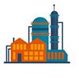
У 2016 році провідними напрямами розвитку в промисловому секторі економіки традиційно були гірничо-добувна та металургійна галузі. За підсумками роботи підприємств цих галузей протягом звітного періоду вдалося закріпити позитивні тенденції у виробництві промислової продукції шляхом підвищення технологічного рівня виробництва, реконструкції та переоснащення підприємств, а також реалізації природоохоронних заходів, спрямованих на поліпшення екологічного стану Кривого Рогу.
За 2016 рік обсяг реалізованої промислової продукції склав 119,9 млрд. грн., що становить 37% у загальному обсязі реалізації Дніпропетровської області та на 17% більше, ніж за 2015 рік. Кривий Ріг за цим показником утримує лідируючу позицію серед інших міст області.
У добувній промисловості та розроблені кар’єрів у 2016 році зменшено випуск концентратів залізорудних неагломерованих на 3,9 млн. тонн або 7,4% до рівня 48,6 млн. тонн, агломерованих – збільшено на 2,3 млн. тонн або 10,5% до рівня 23,7 млн. тонн. У металургійному виробництві вироблено сталі без напівфабрикатів 5,1 млн. тонн, що на 3,2% більше, ніж за 2015 рік, випуск дроту із сталі збільшено на 42,7% до рівня 12,1 тис. тонн.

ІНВЕСТИЦІЇЙНА ДІЯЛЬНІСТЬ

Станом на 31.12.2016 до міста залучено прямих іноземних інвестицій на суму 1 084,3 млн. дол. США., від загальнообласного показника частка обсягу інвестицій становила 31,1%.
У порівнянні з 2015 роком обсяг прямих іноземних інвестицій знизився на 2%, що пояснюється коливанням курсу валют, у яких було внесено кошти в статутні капітали підприємств з іноземними інвестиціями.
Інвестиції надійшли з 30 країн світу. З країн Європейського Союзу отримано 1 079,4 млн. дол. (99,5% від загального обсягу інвестицій), з інших країн світу – 4,9 млн. дол. (0,5%).
На підприємствах промисловості акумульовано 1 068,2 млн.дол. іноземних інвестицій або 98,5% від загального обсягу по місту, у т.ч. переробної – 554,2 млн.дол. (51,1%), добувної промисловості і розроблення кар’єрів – 514,0 млн.дол. (47,4%).
За останніми статистичними даними протягом 2016 року підприємствами та організаціями міста освоєно 8 833,9 млн.грн. капітальних інвестицій, що складає 28,7% вкладено по Дніпропетровській області.

БУДІВЕЛЬНА ДІЯЛЬНІСТЬ

Підприємствами міста за 2016 рік виконано будівельних робіт власними силами на суму 2,4 млрд. грн., що становить 41,3% у загальному обсязі Дніпропетровської області.
За характером будівництва обсяги робіт розподілилися таким чином: з нового будівництва, реконструкції та технічного переозброєння – 75,5%, з капітального та поточного ремонтів – 12,2% та 12,3% відповідно.

ТРАНСПОРТ

Підприємствами міста, які на комерційній основі працювали на ринку автомобільних перевезень, упродовж 2016 року доставлено споживачам 1,5 млн. тонн вантажів, що майже в 10 разів більше, ніж у 2015 році. Вантажообіг збільшився в 2,2 рази та становив 56,1 млн. тонн на кілометр.
Автомобільним транспортом (з урахуванням обсягів, виконаних фізичними особами-підприємцями) було перевезено 19,6 млн. осіб, що в 4,3 рази менше, ніж за 2015 рік. Пасажирообіг виконано в обсязі 240,5 млн. пасажирів на кілометр, що в 3,9 рази менше, ніж у 2015 році. Зниження обсягів перевезення пасажирів відбулось за рахунок підвищення тарифів на послуги з перевезення автомобільним транспортом та, як наслідок, збільшення кількості перевезених пасажирів електротранспортом.

РИНОК ПРАЦІ

Станом 01.01.2017 рівень зареєстрованого безробіття по місту становив 1,08%, що на 0,2% менше, ніж на відповідну дату 2015 року.
На кінець грудня 2016 року кількість зареєстрованих безробітних (разом із Криворізьким районом) становила 4 118 осіб, що на 23% менше, ніж рік тому, з яких жінки – 59,6%, особи віком до 35 років – 41,1%. Рівень працевлаштування безробітних у 2016 році становив 32% проти 31% у 2015 році.

ДОХОДИ НАСЕЛЕННЯ

У 2016 році розмір середньомісячної заробітної плати штатного працівника в місті Кривому Розі становив 5 670 грн., що на 11,5% більше середньообласного, на 9,3% всеукраїнського показників, і в 3,5 рази перевищує гарантований державою рівень мінімальної заробітної плати на кінець 2016 року. У порівнянні з 2015 роком середньомісячна заробітна плата зросла на 14,2%.

ДЕМОГРАФІЧНА СИТУАЦІЯ
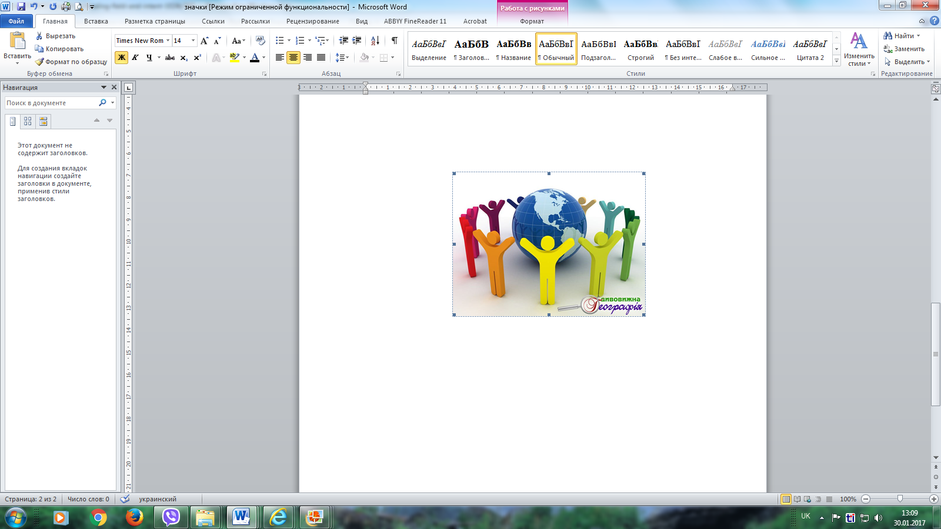
Станом на 01.01.2017 чисельність наявного населення Криворізької міської ради становила 639 031 особа. Упродовж 2016 року зменшення чисельності відбулося на 6 044 особи, а саме: за рахунок природного (-4 730 осіб) та міграційного (-1 314 осіб) скорочень. У звітному періоді народилося 5 925 дітей, померло – 10 655 осіб.

